**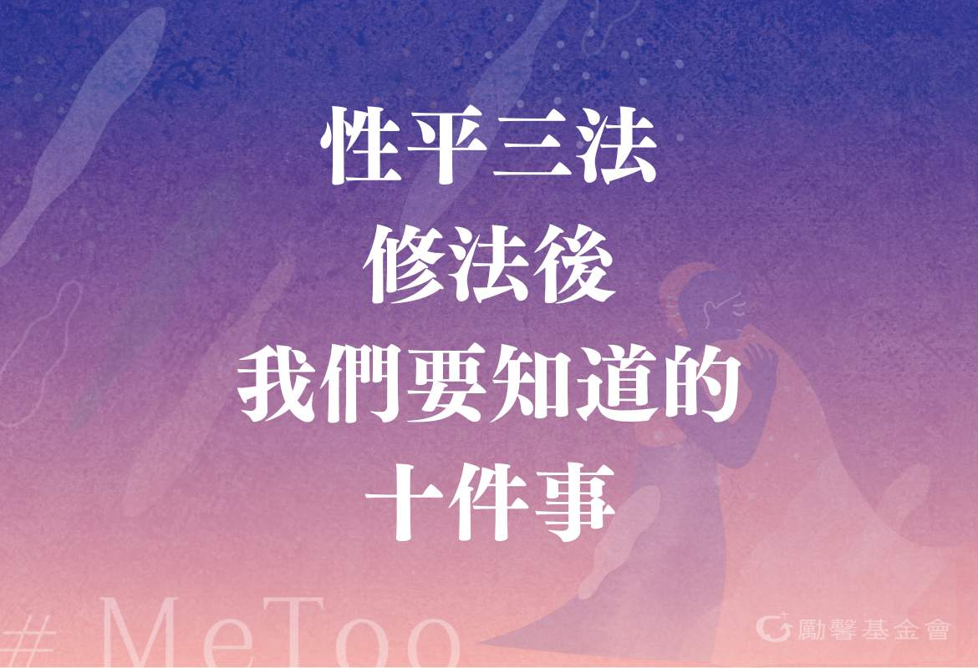**

2023年5月，因戲劇《人選之人》經典台詞，「我們不要就這樣算了」展開了台灣 [#MeToo運動](https://www.goh.org.tw/latest-news/metoointheworkplaceintaiwan2023/) 的浪潮。由受害者經驗中，能看見「性平三法」仍有不足之處，尤其是職場性騷擾缺乏正式的「性騷擾受害者支持系統」，導致求助困難，其中據 [勞動部2022年調查顯示](https://www.mol.gov.tw/media/4vollgnd/%E9%99%84%E4%BB%B6_111%E5%B9%B4%E5%83%B1%E7%94%A8%E7%AE%A1%E7%90%86%E5%8F%8A%E5%B7%A5%E4%BD%9C%E5%A0%B4%E6%89%80%E5%B0%B1%E6%A5%AD%E5%B9%B3%E7%AD%89%E6%A6%82%E6%B3%81-%E5%90%AB%E5%9C%96%E8%A1%A8.pdf)，「職場性騷擾」黑數更是超過七成。勵馨基金會等民間單位多年的倡議，在#MeToo運動風潮後，政府終於著手「[性平三法修正案](https://www.ey.gov.tw/Page/5A8A0CB5B41DA11E/3a28b968-5354-4876-a05a-c6f69da5d285)」，並於2023年7月三讀通過，自2024年3月8日全面施行。

但複雜的《[性平三法](https://www.judicial.gov.tw/tw/cp-1454-916600-d58c2-1.html)》到底修了什麼？有哪些和我們的日常與職場生活習習相關呢？讓勵馨基金會帶你一探究竟。

–

**一、權勢性騷擾入法，加重處罰**

性平三法修正草案，最值得注目的是增訂了「權勢性騷擾」類型，且在刑度、罰鍰、賠償全面加重。未來雇主、機關首長涉性騷擾案件，受害者除了一般性賠償外，還能請求最高五倍的「懲罰性賠償」。

刑事部分，若雇主、機關首長等利用權勢犯性騷擾罪，將加重其刑1/2，最重達3年；行政罰方面，若雇主是性騷擾案行為人，最高將處以100萬的行政罰鍰。

**二、調整性騷擾申訴時效**

修法後，雖然針對「申訴時效」提出調整，但卻變得更複雜，大家要小心留意，避免讓自己的權益睡著了！

另一方面，雖然申訴時效二至七年不等，但 **實際上，時間越久相關證據的取得會越困難，因此建議如果可以的話，先留存相關證據以利後續申訴進行。**

**三、加重「雇主」和「場所主人」性騷擾防治責任**

1. 根據《[性別平等工作法](https://law.moj.gov.tw/LawClass/LawAll.aspx?PCode=N0030014" \t "_blank) 》，以往雇主的責任在於事前預防與事後補救，修法後賦 予雇主更多的防治責任，不只是有申訴案件時才啟動調查，知悉有疑似性騷擾案件時，就相關的事實要進行必要的釐清，以擔負起友善的職場環境之責。只要雇主知道職場上發生性騷擾，應採取下列立即有效措施；如果被害人及行為人分屬不同事業單位，那麼行為人雇主也要採取行動。(參見 [性工法第13條第二項](https://law.moj.gov.tw/LawClass/LawSingle.aspx?pcode=N0030014&flno=13) )  
   –  
     
   違反前述，依§38-1罰2-100萬  
   –
2. 《性騷擾防治法》過去已規範「場所主人」的責任，但修法後賦予場所主人更多「積極協助」的角色，以維護場所的安全及避免性騷擾發生。  
   –  
   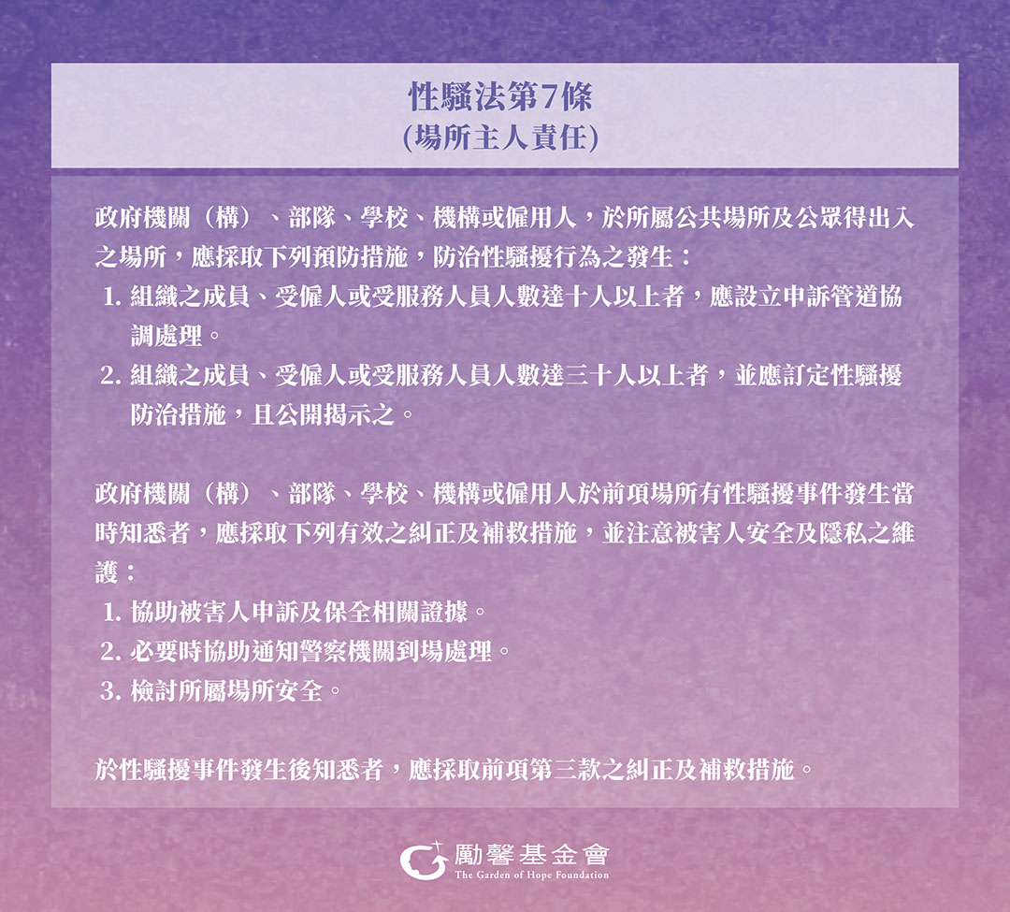

**四、下班後被同事或客戶性騷擾 也適用《性工法》**

過往大家比較知道的是，若上班時間或執行職務時，遇到性騷擾，理所當然的適用《性別平等工作法》，而在修法後，是不是在「工作中」，已經不是主要判斷方式，只要是與行為人是同一事業單位 (例如同公司) 的同一人，或是不同事業單位，具共同作業或業務往來關係的同一人，就是持續性的性騷擾，都可以申訴。

舉例來說，小美在下班後，被客戶性騷擾，雖然當時小美並沒有在執行業務，但因為這項性騷擾行為是因為工作關係而持續延伸，所以也適用性工法。

[《性工法》第12條第三項](https://law.moj.gov.tw/LawClass/LawSingle.aspx?pcode=N0030014&flno=12)，有下列情形之一者，適用本法之規定：

1. 受僱者於非工作時間，遭受所屬事業單位之同一人，為持續性性騷擾。
2. 受僱者於非工作時間，遭受不同事業單位，具共同作業或業務往來關係之同一人，為持續性性騷擾。
3. 受僱者於非工作時間，遭受最高負責人或僱用人為性騷擾。

–

**五、職場性騷擾留職停薪或調整職務之規定**

在職場性騷擾申訴調查期間，雇主需要採取積極有效的糾正與補救措施，最常見的是申訴人與被申訴人的職務調整，避免雙方再次接觸與預防性騷擾再發生的可能性。因此修法後，《性工法》也針對不同的情況給予「留職停薪」與「調整職務」之規定，以確保雙方不會因為「權力關係」而有再次遭遇不友善之對待。

**性工法-留職停薪或調整職務之規定**

1. 被申訴人/留職停薪 ([第13-1條](https://law.moj.gov.tw/LawClass/LawSingle.aspx?pcode=N0030014&flno=13-1))
   * 性騷擾被申訴人具權勢地位，且情節重大，於進行調查期間有先行停止或調整職務之必要時，雇主得暫時停止或調整被申訴人之職務；經調查未認定為性騷擾者，停止職務期間之薪資，應予補發。
   * 申訴案件經雇主或地方主管機關調查後，認定為性騷擾，且情節重大者，雇主得於知悉該調查結果之日起三十日內，不經預告終止勞動契約。
2. 申訴人/調整職務 ([第32-2條](https://law.moj.gov.tw/LawClass/LawSingle.aspx?pcode=N0030014&flno=32-2))

性騷擾之被申訴人為最高負責人或僱用人時，於地方主管機關調查期間，申訴人得向雇主申請調整職務或工作型態至調查結果送達雇主之日起三十日內，雇主不得拒絕。

**六、若對職場性騷擾申訴結果不服時，由主管機關進場協助**

受僱者或求職者遭受職場性騷擾，可以跟「雇主」提出申訴，若針對調查結果不服，提出再申訴時，修法前可以由原單位原委員展開調查，明顯有損當事人權益；修法後，根據 [《性工法》32-1條](https://law.moj.gov.tw/LawClass/LawSingle.aspx?pcode=N0030014&flno=32-1) ，若對第一次調查結果有異議，被申訴人可以向「主管機關」提出申訴，由主管機關進場協助，以彰顯其公平性。

若被申訴人是「最高負責人」或是「僱用人」，為避免球員兼裁判，亦可直接跟主管機關提出申訴。

**七、禁止師生戀**

「師生戀」是否要被禁止一直是個爭議點，但為了顧及學生的權益，修法後，《[性別平等教育法](https://law.moj.gov.tw/LawClass/LawAll.aspx?pcode=H0080067)》明文規定禁止「師生戀」，以避免違反專業倫理。

[性平法第三條第三項第四款](https://law.moj.gov.tw/LawClass/LawSingle.aspx?pcode=H0080067&flno=3)

校長或教職員工違反與性或性別有關之專業倫理行為：指校長或教職員工與未成年學生發展親密關係，或利用不對等之權勢關係，於執行教學、指導、訓練、評鑑、管理、輔導學生或提供學生工作機會時，在與性或性別有關之人際互動上，發展有違專業倫理之關係。

[性平法第 26 條第一項](https://law.moj.gov.tw/LawClass/LawSingle.aspx?pcode=H0080067&flno=26)

性平法校園性別事件經學校或主管機關調查屬實後，應依相關法律或法規規定自行或將行為人移送其他權責機關，予以申誡、記過、解聘、停聘、不續聘、免職、終止契約關係、終止運用關係或其他適當之懲處。

[校園性別事件防治準則第八條第一項、第二項](https://law.moj.gov.tw/LawClass/LawSingle.aspx?pcode=H0080069&flno=8)

1、校長或教職員工與未成年學生，在與性或性別有關之人際互動上，不得發展以性行為或情感為基礎等有違專業倫理之關係。  
2、校長或教職員工於執行教學、指導、訓練、評鑑、管理、輔導學生或提供學生工作機會而有地位、知識、年齡、體力、身分、族群、或資源之不對等權勢關係時，與成年學生在與性或性別有關之人際互動上，不得發展以性行為或情感為基礎等有違專業倫理之關係。

**八、校園中，除生對生性平案外，師/職工對生，調查委員全外聘**

性別平等教育法中，若申訴人為學生，被申訴人為學生之外的其他老師或職員，為維護學生權益，調查委員全部外聘，以避免因權勢關係而有不利學生之處境發生。

[性平法第33條](https://law.moj.gov.tw/LawClass/LawSingle.aspx?pcode=H0080067&flno=33) 第2項：…行為人為校長、教師、職員或工友者，應成立調查小組，且其成員應全部外聘。

**九、性別平等人才庫雖入法，但規範仍待完備。**

職場性騷擾申訴後，「啟動調查」是一個重要的歷程，其中最關鍵的莫過於「調查委員」的素質。若調查委員能具有性騷擾防治法律知能、性別敏感度，及創傷知情的概念，會讓調查更形友善；不帶性別偏見與迷思，讓重點回到事實的認定，對於完善調查流程更是非常重要的一環。

但這些優質的人才要去哪裡找？老實說雇主也很傷腦筋！因此這次[《性工法》修法](https://law.moj.gov.tw/LawClass/LawSingle.aspx?pcode=N0030014&flno=12) 很重要的一點是建立「[性騷擾案件調查專業人才庫](https://expert.mohw.gov.tw/)」。

性工法第十二條第五項：中央主管機關應建立性別平等人才資料庫、彙整性騷擾防治事件各項資料，並作統計及管理。

目前衛福部、勞動部及各縣市勞動局都積極邀請具有相關知能的專業人士進行培訓，將來會把名單置入人才庫，提供給需要性騷擾案件調查委員的單位邀請。

雖然立意良善，但目前只安排16至24小時的培訓課程，是否能讓參與者備齊全部知能，且不僅僅是「知道」，更要「內化」成意識形態，舉手投足間具有性別敏感度和創傷知情的能力，坦白說真的不容易。

因此 勵馨基金會建議，人才庫應設立具體的規範與門檻，定期檢視專業人才資格，並訂定汰換不適任者的機制，才能真正完備與落實設立人才庫的目的。

**十、雖新法已明定須提供受害者服務，資源何時能真正到位？**

性騷擾受害者不一定會有明顯的外在傷痕，但內心卻往往遭受極大的壓力與創傷，需要社工、諮商等專業的協助，但過去卻缺乏法源依據。

本次修法明文規定要有「[受害者服務](https://law.moj.gov.tw/LawClass/LawSingle.aspx?pcode=D0050074&flno=6)」，這是一個重要的里程碑，代表性騷擾受害者將會有專業的社工陪伴，適時提供相關資源與諮詢，並給予當事人同理與支持，一起面對每個不易的歷程。

然而，現階段因預算有限，大多數縣市政府僅提供性騷擾防治業務電話，未來是否可以全面提供有效且友善的社工服務，尚是一個需要持續追蹤與關注的重點。

–

另外也補充 [性騷擾防治法第十條](https://law.moj.gov.tw/LawClass/LawSingle.aspx?pcode=D0050074&flno=10)「媒體不得報導被害人之姓名或其他足資識別被害人身分之資訊」、[第二十五條「性騷擾罪」](https://law.moj.gov.tw/LawClass/LawSingle.aspx?pcode=D0050074&flno=25)(含權勢性騷罪)及 [第二十六條](https://law.moj.gov.tw/LawClass/LawSingle.aspx?pcode=D0050074&flno=26)「違反第十條之處罰」(最高罰60萬元)，於性工法第38-4條、性平法第45條，均有適用這些規定。意即職場及校園性騷擾都適用這三條規定，以保障被害人權益。

–

我們肯認政府終於看到性騷擾防治的重要性並完成修法，但3月8日全面施行後才是重頭戲，是否能夠全面落實、提供完整的受害者服務，過程中是否還有衍伸的問題或不足之處都需要持續追蹤與倡議。我們期許透過這波 #MeToo 運動中所帶動的議題討論、不檢討受害者的友善氛圍和完備的法律規範將造就更美好的台灣社會。

本篇資料節錄自勵馨基金會網頁113年3月4日專題報導